Bir doğal sayının birler basamağındaki rakam 5’ten küçük ise kendi onluğuna, 5 veya 5’ten büyük ise sonraki onluğa yuvarlanır.
Bir sayıyı en yakın onluğa yuvarlamak için öncelikle hangi onluklar arasında olduğunu bulmamız gerekir. Önceki onluğu bulmak için sayının birler basamağına (0) yazarız, diğer sayılara dokunmayız. Sonraki onluğu bulmak için ise onlar basamağındaki sayıyı 1 artırıp birler basamağına yine 0 yazarız.
11
12
13
14
15
16
17
18
19
5
6
7
8
9
1
2
3
4

13 10, 5'den küçük olduğu için önceki onluğa yuvarlanır. 18 20, 5'den büyük olduğu için sonraki onluğa yuvarlanır.
173 --> 170 (Önceki Onluk) 175 --> 180 (Sonraki Onluk)

Bir doğal sayının onlar basamağındaki rakamının basamak değeri 50’den küçük ise kendi yüzlüğüne, 50 veya 50’den büyük ise sonraki yüzlüğe yuvarlanır.
49
149
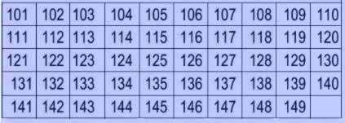
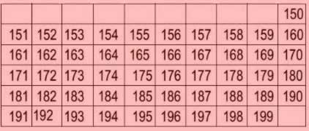
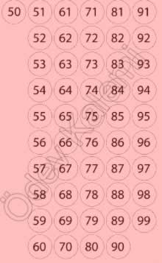
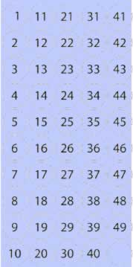

135 100, 50'den küçük olduğu için önceki yüzlüğe yuvarlanır. 143 --> 100 (önceki yüzlük)
180 200, 50'den büyük olduğu için sonraki yüzlüğe yuvarlanır. 173 --> 200 (sonraki yüzlük)

